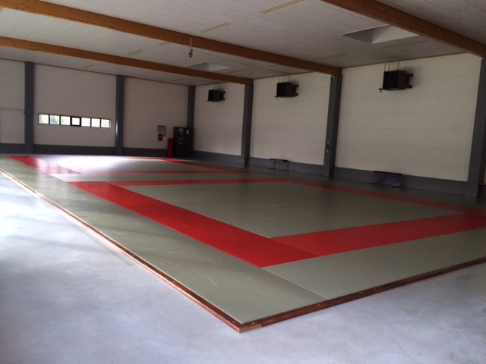

Sporthal De Barloke

Judozaal

Adres: Slijpesteenweg 28, 8432 Leffinge.

Tel: Sportdienst: 059 31 99 50 (tijdens de kantooruren: maandag t.e.m. donderdag: 8u30–12u en 13u–16u30, vrijdag: 8u30 -12u en 13u-16u).

0474 888 061 (buiten de kantooruren – enkel dringende zaken).

Afmetingen zaal: 24m60 x 14m60 = 359,16m²

Hoogte zaal: 4m90

|  |  |  |
| --- | --- | --- |
|  | Recreatief | Competitie |
| Martial Arts |  |  |

Kleedkamers: met douches: 4

scheidsrechterlokaal met douches: 2

Tribune: verrolbaar, 18 plaatsen

Cafetaria: concessionaris: Yssei Ornelis – 0479 22 58 21